Questions TP2

Q1 :
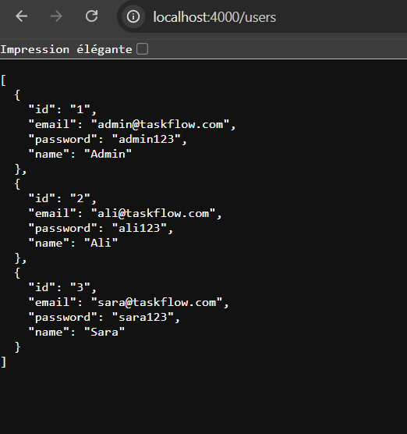

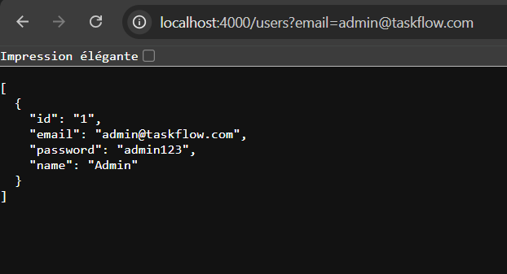

Q2 : Pourquoi le useAuth() lance une erreur si le context est null ? Quel bug ça prévient ?
useAuth() lance une erreur si le context est null pour éviter d’utiliser l’auth hors du AuthProvider
Ça prévient un bug où state ou dispatch seraient indisponibles

Q3 : Sans Context, comment feriez-vous pour partager le user entre Header, Sidebar et Login ? Combien de props ?
Sans Context il faut passer le user avec des props de composant en composant : prop drilling
Donc il y aurait plusieurs props à transmettre inutilement

Q4 : Pourquoi e.preventDefault() est indispensable dans handleSubmit ?
empêche le rechargement de la page quand on envoie le formulaire Sinon, React perdrait l’état en cours
Q5 : Que fait la destructuration { password: _, ...user } ? Pourquoi exclure le password ?
enlève password et garde le reste dans user On exclut le mot de passe pour ne pas le stocker dans l’état de l’application
Q6 : Pourquoi le Dashboard est un composant séparé et pas tout dans App ?
App vérifie juste si l’utilisateur est connecté, puis affiche Login ou Dashboard

Q7 : Testez le flux complet : login avec admin@taskflow.com / admin123 → Dashboard → Déconnexion → Login.
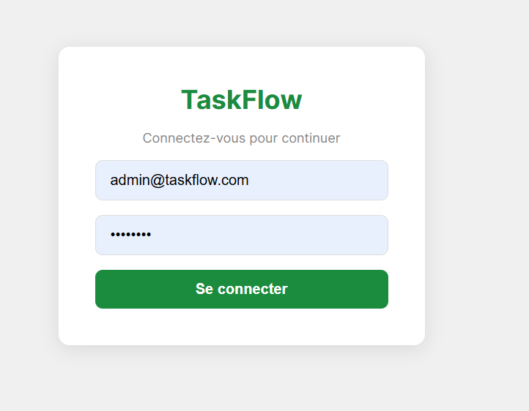
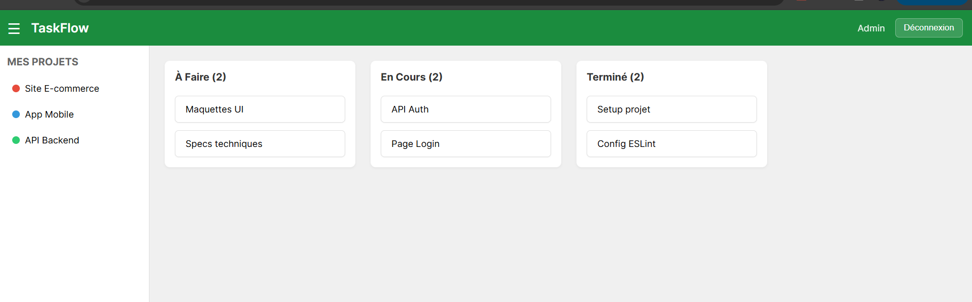

Q8 : onLogout est un CALLBACK. Dessinez le flux : Header → onClick → onLogout → dispatch LOGOUT → App re-render → Login.
Header -> clic sur bouton -> onLogout() -> dispatch({ type: 'LOGOUT' }) -> re-render de App -> affichage de Login.

Q9 : Pourquoi le flash disparaît avec useLayoutEffect ?
parce qu’il s’exécute avant l’affichage à l’écran Donc la position est corrigée avant que l’utilisateur voie le composant

Q10 : Pourquoi ne pas utiliser useLayoutEffect partout si c’est mieux ?
parce qu’il peut ralentir l’affichage On le garde seulement pour les cas visuels où il faut agir avant le paint

